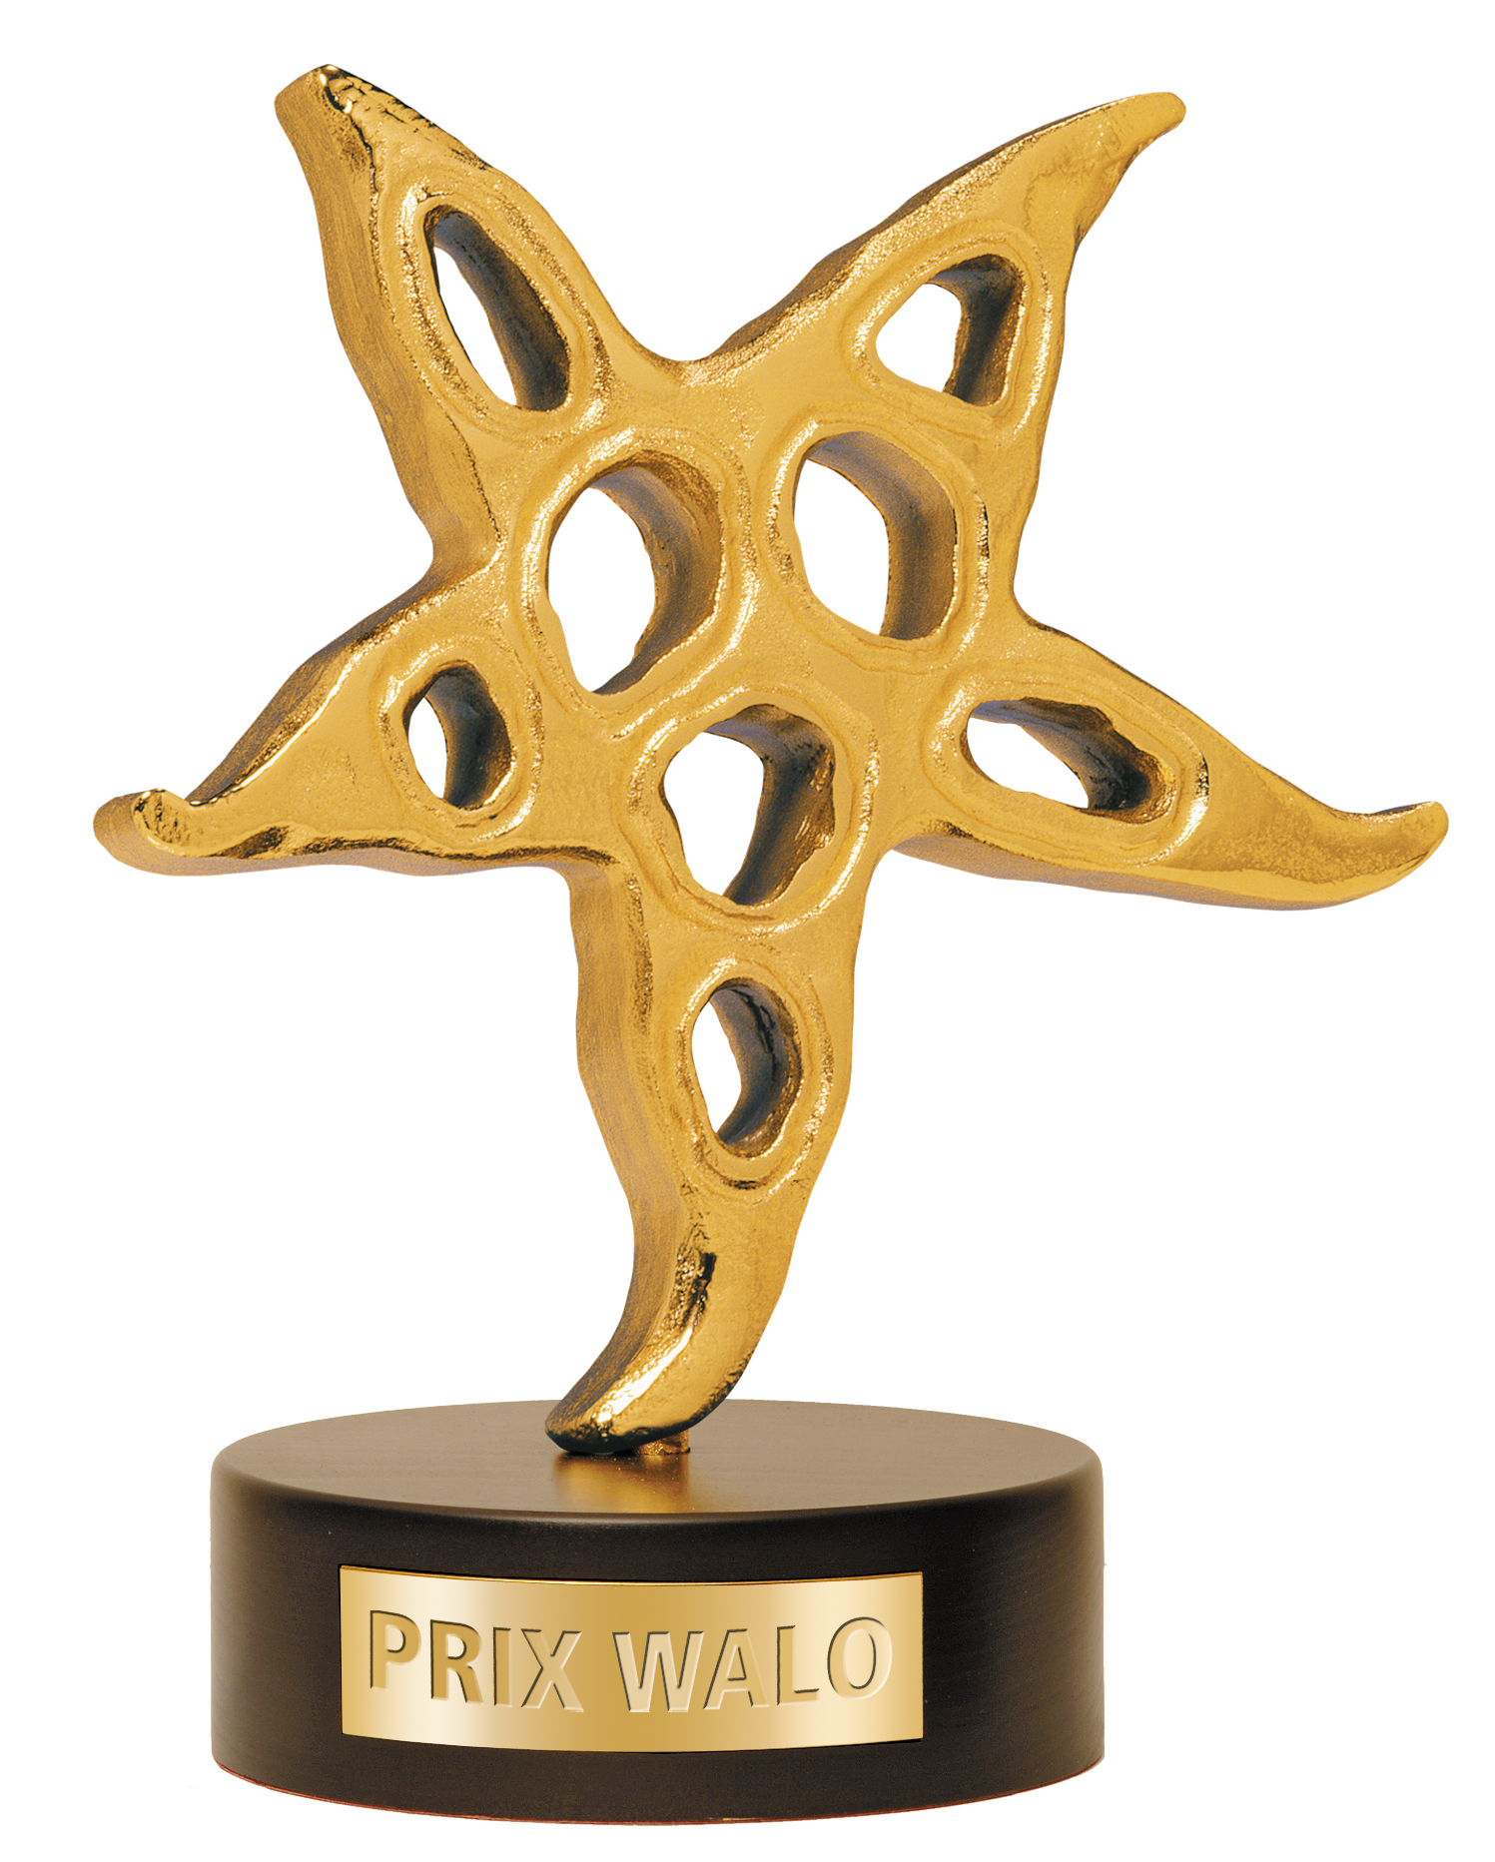

Rolf Breiner 13. Mai 2019
Prix Walo 2019 -
45.Galaabend in den tpc-Studios Zürich
Preisregen über «Wolkenbruch»
Publikumsliebling Kurt Aeschbacher - Ehrenpreisträger Rolf Knie

Zürich – Zum zweiten Mal nach 2018 waren die tpc-Studios Schauplatz der Prix Walo-Gala. Am Muttertag wurden die Prix Walo-Preisträger, der Publikumsliebling und der Ehren-Preisträger bekannt und gefeiert. TV-Gentleman Kurt Aeschbacher wurde zum Publikumsliebling 2018 gewählt. Rolf Knie, Zirkusakteur und Manager, Künstler und Unternehmer, nahm den EHREN PRIX WALO entgegen.
Sonntag, 12. Mai, ein Muttertag mit Aprilwetter. Das konnte freilich die Stadtmusik Chur unter Leitung von Martin Jud nicht erschüttern. Das Blasmusikorchester in Harmoniebesetzung sorgte für einen schmissigen Auftakt vor dem Studioeingang, etwa mit dem Popsong «Gloria» von Umberto Tozzi, der just wieder im Kinofilme «Gloria Bell» Renaissance feiert.
Nach Apéro und geselligem Stelldichein der Gäste im Studio 5 strömten bekannte und unbekanntere Showgrössen, Freunde und Gönner der Show Szene Schweiz, Künstler und Medienschaffende in den grossen Fernsehsaal. Es mögen annähernd 800 Gäste gewesen sein – das Studio war pickepacke voll –, welche die Grussworte des Zürcher Stadtrates vernahmen. Filippo Leuenberger wies auf die Bedeutung der Limmatstadt als «Epizentrum der Show Szene Schweiz» hin und bedankte sich bei Chur und seinem Stadtpräsidenten Urs Marti, welche zusammen mit kantonalen Kräften wesentlich zur Gala beigetragen haben – mit finanzieller, kulinarischer und musischer Unterstützung. «Die Stadt Chur finanziert Zürich. Danke Urs!», frohlockte der Zürcher Stadtrat und band der Organisatorin Monika Kaelin gleich ein Kränzchen. Sie sei eine Frau, die für den Prix Walo unverzichtbar sei als Mutter des Anlasses, lobte Leuenberger.
«Spiel mir das Lied…»
Ennio Morricone und seiner Musik widmete die Stadtmusik Chur ihre «Ouvertüre». Da tönten das weltberühmte Lied mit Harmonika aus «Once Upon a Time in the West – Spiel mir das Lied vom Tod» oder magische Melodien aus «The Good, the Bad and the Ugly». Nach dem musikalischen Einmarsch übernahmen Monika Kaelin, Präsidentin der Show Szene Schweiz (SSS) und Gala-Organisatorin, sowie das Moderatorenpaar Nicole Berchtold und Salar Bahrampoori das Zepter.
Christian Dorer, Chefredaktor der BLICK-Gruppe, präsentierte zwei nominierte Schauspieler (Joel Basman, Max Hubacher) und eine Schauspielerin (Sunnyi Melles). Motti alias Joel Basman, der gegen konservative jüdische Traditionen das Herz einer Schickse in der Filmkomödie «Wolkenbruch» eroberte, gewann. Da er zurzeit in Süddeutschland dreht, konnte er den Preis nur dank Skype verdanken.
Andrea Zogg, gewichtiger Bündner Grind und Schauspieler, der auch im «Zwingli»-Film auftitt, zeigte die nominierten Filme: «#Female Pleasure», den Dokumentarfilm über Frauen, die aufbegehren, von Barbara Miller, den mutigen Outcoming-Streifen «Mario» von Marcel Gisler und den Publikumserfolg «Wolkenbruchs wunderliche Reise in die Arme einer Schickse» von Michael Steiner. Und der gewann auch. «Das ist mein erster richtiger Filmpreis»freute sich Steiner. «Ich bin extrem stolz. Das ist ja auch mein Ziel: mit einem künstlerisch guten Film das Publikum anlocken.»
Die Walliserin Sina, die jetzt ein Comeback feierte und einen Song aus ihrem neuen Album vortrug, stellte die Newcomer vor: die stimmigen Frauen mit Herz namens «Härz», die «Glanz & Gloria»-Moderatorin Jennifer Bosshard und die Schauspielerin Noëmi Schmidt. Und so gesellte sich zu Motti die Schickse, zu Joel Basman eben Noëmi Schmidt als Preisträgerin dank «Wolkenbruchs wunderliche Reise in die Arme einer Schickse» Auch sie glänzte durch Abwesenheit, meldete sich aber aus Frankreich.
Die grosse Show-Gala bietet jeweils auch eine Plattform für junge Talente, und so konnten die Gewinner des Kleinen Prix Walo 2018, die an vier Sprungbrett-Veranstaltungen plus Finale teilgenommen hatten, auftreten. Da waren etwa Jungjodler Florian Haas aus Kriens, das Quartett Gruess vom Lindebärg aus Menzingen oder die Cellistin Natalia Dauer aus Basel. Sie alle legten hörenswerte Auftritte hin und ernteten grossen Applaus.
Sepp Trütsch, Meister aller Volksmusikarten und Vizepräsident der Show Szene Schweiz, liess es sich nicht nehmen, den Sieger des volkstümlichen Schlagers zu erküren. Die Jury hatte die Wahl zwischen Miss Helvetia, der temperamentvollen Jodlerin und Entertainerin aus dem Bernbiet, dem Jodlerklub Wiesenberg und den Mannen, welche das Publikum im Sturm erobert hatten: «Heimweh». Und dieser Männerchor mit Heimweh im Herzen und in der Stimme eroberte nun einen Prix Walo. Die fünf Chor-Abgesandten versprachen, dass der Prix Walo «einen Ehrenplatz in unseren Herzen» bekäme. Gedankt wurde bei dieser Gelegenheit auch allen Frauen, Müttern und dem Chor-Kreator Georg Schlunegger aus Grindelwald
Preis- und Sternträger Adrian Stern präsentierte die Nominierten im Bereich Pop/Rock: den unermüdlichen Fabulierer Bligg, den Alpentainer Trauffer und die Hitinterpreten Lo & Leduc («079»). Die Siegen hiessen Lo & Leduc, wobei Lo die Verdankung alleine vornehmen musste: «Danke viilmool!»
Einen zweiten Showblock bildeten weitere Künstler des Kleinen Prix Walo: Ida-Lin aus Laufen mit imposanter Musicalstimme, die vifen Schwiizer Kiddies aus Pratteln und das bemerkenswerte Pop-/Rockduo Daens aus Brunnen.
Nicht zu vergessen, das Prix Walo-Hausballett, die Dance & Show Company und Taktmeister Luca Papini, dr das Publikum auf «Trab» brachte und hielt. Dazu starke musikalische Bündner Präsenz: Stämpf, der Bündner Urrocker, gab mit dem Song «Lost and Fund» einen Vorgeschmack aus seiner Crowfunding-Produktion zum Besten. Ein wunderbares Hörerlebnis boten Incantanti, das Vokalensemble aus Chur unter Leitung von Christian Kluncker.

Ein spezielles Showintermezzo servierte Rolf Knie, der Clown-Künstler und Maler, Entertainer und Unternehmer. Er stellte sein neustes Produkt «Knie – das Circus-Musical» in einem Film vor. Parallel dazu sang Patric Scott den Song «Nothing to Prove». Der Schauspieler und Sänger Scott aus Gams war auch wesentlich am Knie-Musical als Komponist beteiligt.
Die einstige Miss Schweiz von 2002, Nadine Vinzens, machte mit dem Kabarettisten Stefan Büsser, der Komödiantin Stéphanie Berger und der Bühnenpoetin Patti Basler bekannt. Die bissig-ironische Aargauerin mit Poetry-Slam-Qualitäten und flinke Satirikerin Patti Basler gewann den Prix Walo (Kabarett/Comedy).
Ein Experiment mit Erfolg
Ehren-Prix Walo-Preisträger Toni Vescoli (77!) rockte wie in alten Zeiten mit einem Song aus seinem jüngsten Album «Gääle Mond». Eben, wer bot sich an diesem Abend besser als Toni Vescoli an, um als Laudator die Sparte County/Blues/Roots zu präsentieren! Die Kandidaten hiessen Suzanne Klee, seit Urzeiten in der Schweizer Countryszene aktiv, Cla Nett, ein Blueser aus echtem Schrot und Korn, sowie die Krüger Brothers zusammen mit Maja & Carlo Brunner. Die Brüder Krüger und die Geschwister Brunner vereinen Volksmusik, Hillbilly und Country. Ihre Konzerte waren ausverkauft. Ein Experiment und Grosserfolg, und nun als Belohnung ein Prix Walo! Sie sei sehr aufgeregt bei diesem musikalischen Experiment gewesen, gestand Maja Brunner und nun sei sie sehr sehr glücklich. «Wir haben das Gleiche gemacht, was wir immer gemacht haben», bemerkte einer der Krüger-Brüder trocken «und so fanden sich eben Volksmusik und Country. Wir sind froh, an der Schweizer Kultur teilzuhaben.» Was will man mehr!
2017 erhielt er den Newcomer-Prix Walo, jetzt trat der Luzerner Mundartsänger Kunz als Laudator auf. Die nominierten Fernsehproduktion 2018: der erste rätoromanische Fernsehfilm «Amur senza fin», die Youtube-Serie «Nr. 47 – Staffel 2» und der Schweizer «Tatort: Die Musik stirbt zuletzt». Regisseur Dani Levy hatte den Krimi in Echtzeit gedreht mit einer Einstellung. Das hatte die Jury überzeugt. Es sei ein Wahnsinnsexperiment gewesen und eine Art «Feldforschung», meinte Levy und dankte der Crew, die in grosser Zahl anwesend inklusive Ermittler Stefan Gubser, Schauspielerin Sibylle Canonica und Theatermann Hans Hollmann.
Hechtplatz Theaterdirektor Dominik Flaschka präsentierte die Bühnenproduktionen. In Frage kamen die Multikomödie «Monsieur Claude und seine Töchter» aus dem Häbse.-Theater Basel, «8 Frauen», die Krimifarce aus dem Zürcher Bernhard Theater und die Rigiblick-Produktion «Tribute to the Beatles: The White Album». Und Daniel Rohr freute sich wie ein Schneekönig über den Prix Walo für sein Team und das Theater Rigiblick. «Danke an alle hier und ans Publikum!»
Wie immer an einer Prix Walo-Gala war die Verleihung des Ehrenpreises Höhepunkt des Abends. Die Präsentation seines Musicals lag hintern ihm. Das war's wohl, hat er sicher gedacht. Doch als Monika das Geheimnis des Ehrenpreis lüftete – nach einer sehr persönlichen verschlüsselten Ankündigung mit vielen Anspielungen, war er baff erstaunt und total überrascht: Rolf Knie, Clown, Künstler, Entertainer, Manager und Unternehmer. «Ihr habt mich voll erwischt», gestand der Preisträger. «Wenn man sie, die Auszeichnung, nicht mehr erwartet, bekommt man sie plötzlich.» Und so bekam der Mann, der vor zwanzig Jahren die Prix Walo-Skulptur schuf, seine eigene Trophäe als Auszeichnung für sein vielseitiges Werk. Das Publikum dankte mit einer Standing Ovation.
Zum Schluss hatte das Publikum nochmals das Wort beziehungsweise eine Stimme. Der Publikumsliebling wurde per Telefonvoting erkoren: Der Sieger 2018 heisst Kurt Aeschbacher, der scheidende TV-Moderator, der an diesem Abend unerreichbar blieb. Die zweitmeisten Stimmen erhielt der Popsänger Baschi, gefolgt von Sängerin Linda Fäh und von den Pop-Geschwistern ZIBBZ.
Die Produzentin und «Mutter der ganzen Showfamilie», verstärkt durch die «Glanz & Gloria»-Experten Nicole Berchtold und Salar Bahrampoori, führte durch einen langen, vielseitigen Galaabend, der von Star TV direkt übertragen wurde: Ein grandioser geselliger Anlass im Fernsehstudio 1, der mit einem Bündner Büffet ausklang. Auf ein Wiedersehen im Jahr 2020 zur 46. Ausgabe PRIX WALO!

Preisträger 2018 im Überblick

EHREN PRIX WALO 2018 Rolf Knie
Publikumsliebling 2018 Kurt Aeschbacher
Pop/Rock Lo & Leduc (nominiert: Bligg, Trauffer)
Volkstümlicher Schlager Heimweh (nominiert: Jodlerklub Wiesenberg, Miss Helvetia)
Newcomer Noëmi Schmidt (nominiert: Härz, Jennifer Bosshard)
Kabarett/Comedy Pattie Basler (nominiert: Stefan Büsser, Stèphanie Berger)
Bühnenproduktion «Tribute tot he Beatles: The White Album» (nominiert: «8 Frauen», «Monsieur Claude und seine Töchter»)
Filmproduktion «Wolkenbruchs wunderliche Reise in die Arme einer Schickse» (nominiert: «#Female Pleasure», «Mario»
TV-Produktion «Tatort: Die Musik stirbt zuletzt» (nominiert: «Amur senza fin », «N. 47 – Staffel 2»)
Schauspieler Joel Basman (nominiert: Max Hubacher, Sunnyi Melles)

Bilder auf der HomePage www.prixwalo.ch

